Handleiding voor Docenten
Lesson 10 – To be

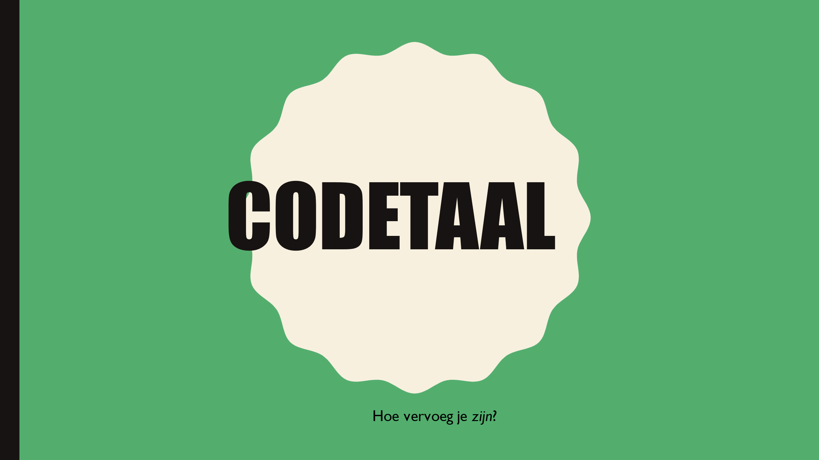 | De docent leest de vraag voor. Dit wordt kort besproken met de groep.  In deze les gaan leerlingen leren to be te vervoegen en ook wat een bijvoeglijk naamwoord is, maar in het teken van het gebruik van to be.
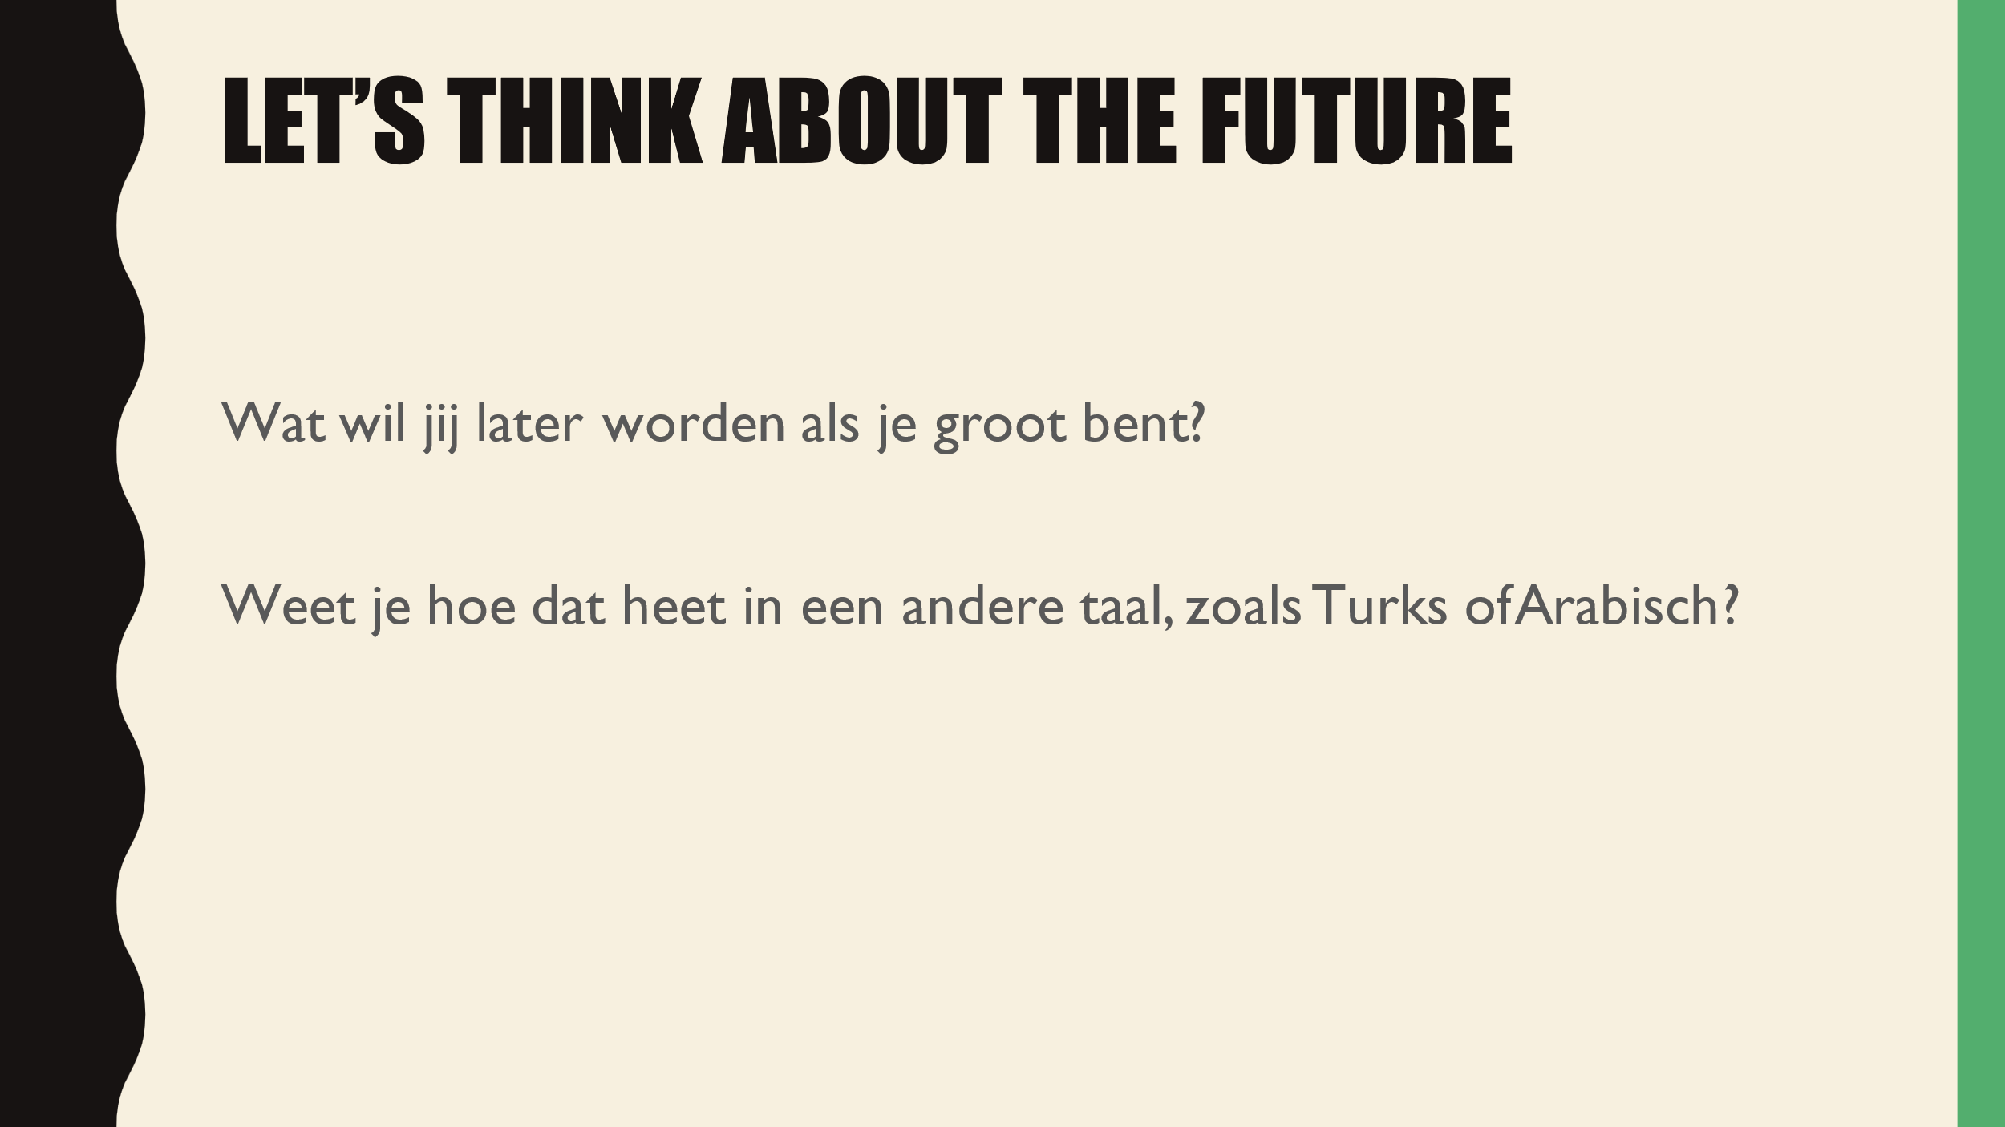 | Deze vraag wordt klassikaal besproken. Leerlingen mogen dit in het Nederlands beantwoorden. Deze opdracht bereidt voor op de volgende opdracht. Als ze weten wat het woord is in een andere taal mogen ze dat noemen.
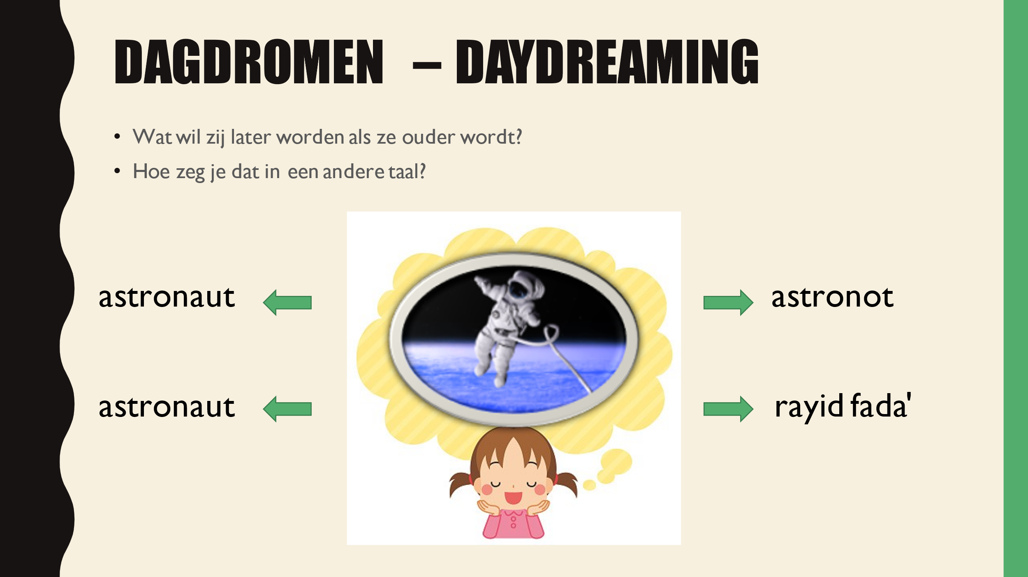  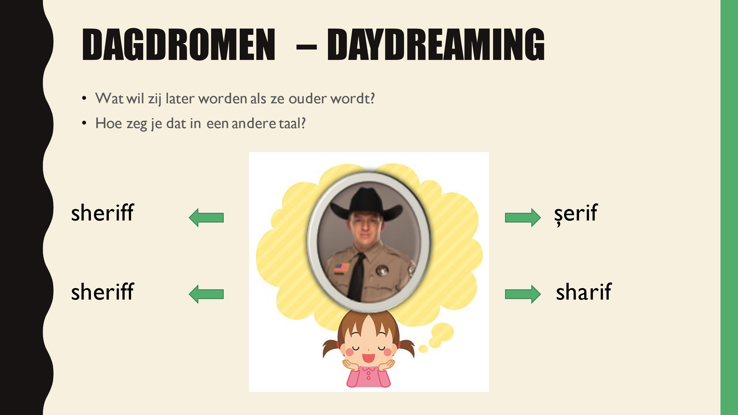  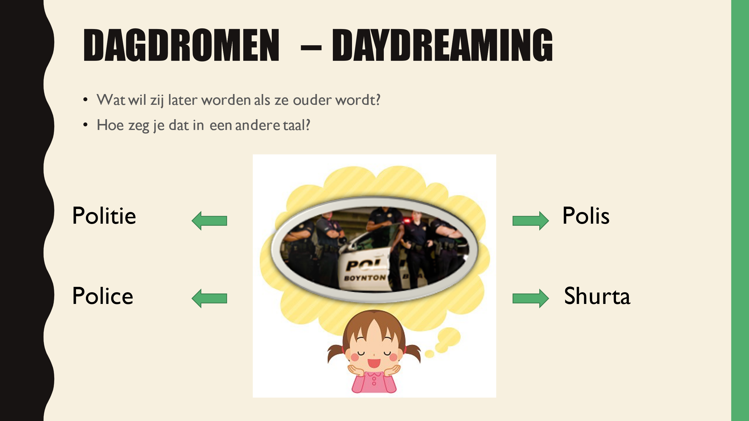  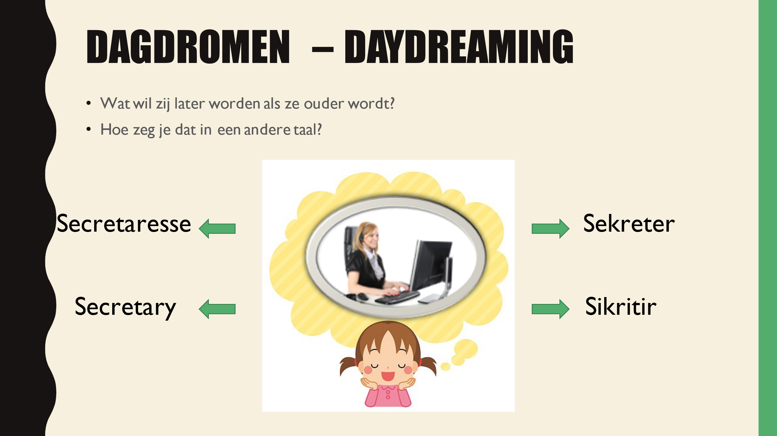 | Dezelfde vraag wordt gesteld over het meisje op het plaatje. Telkens worden de woorden van linksboven naar rechtsonder weergegeven in het Nederlands, Engels, Turks en Arabisch. Anderstalige leerlingen mogen ook woorden inbrengen.  Belangrijk is om de vraag te stellen of de woorden op elkaar lijken (broertjes of geen broertjes).
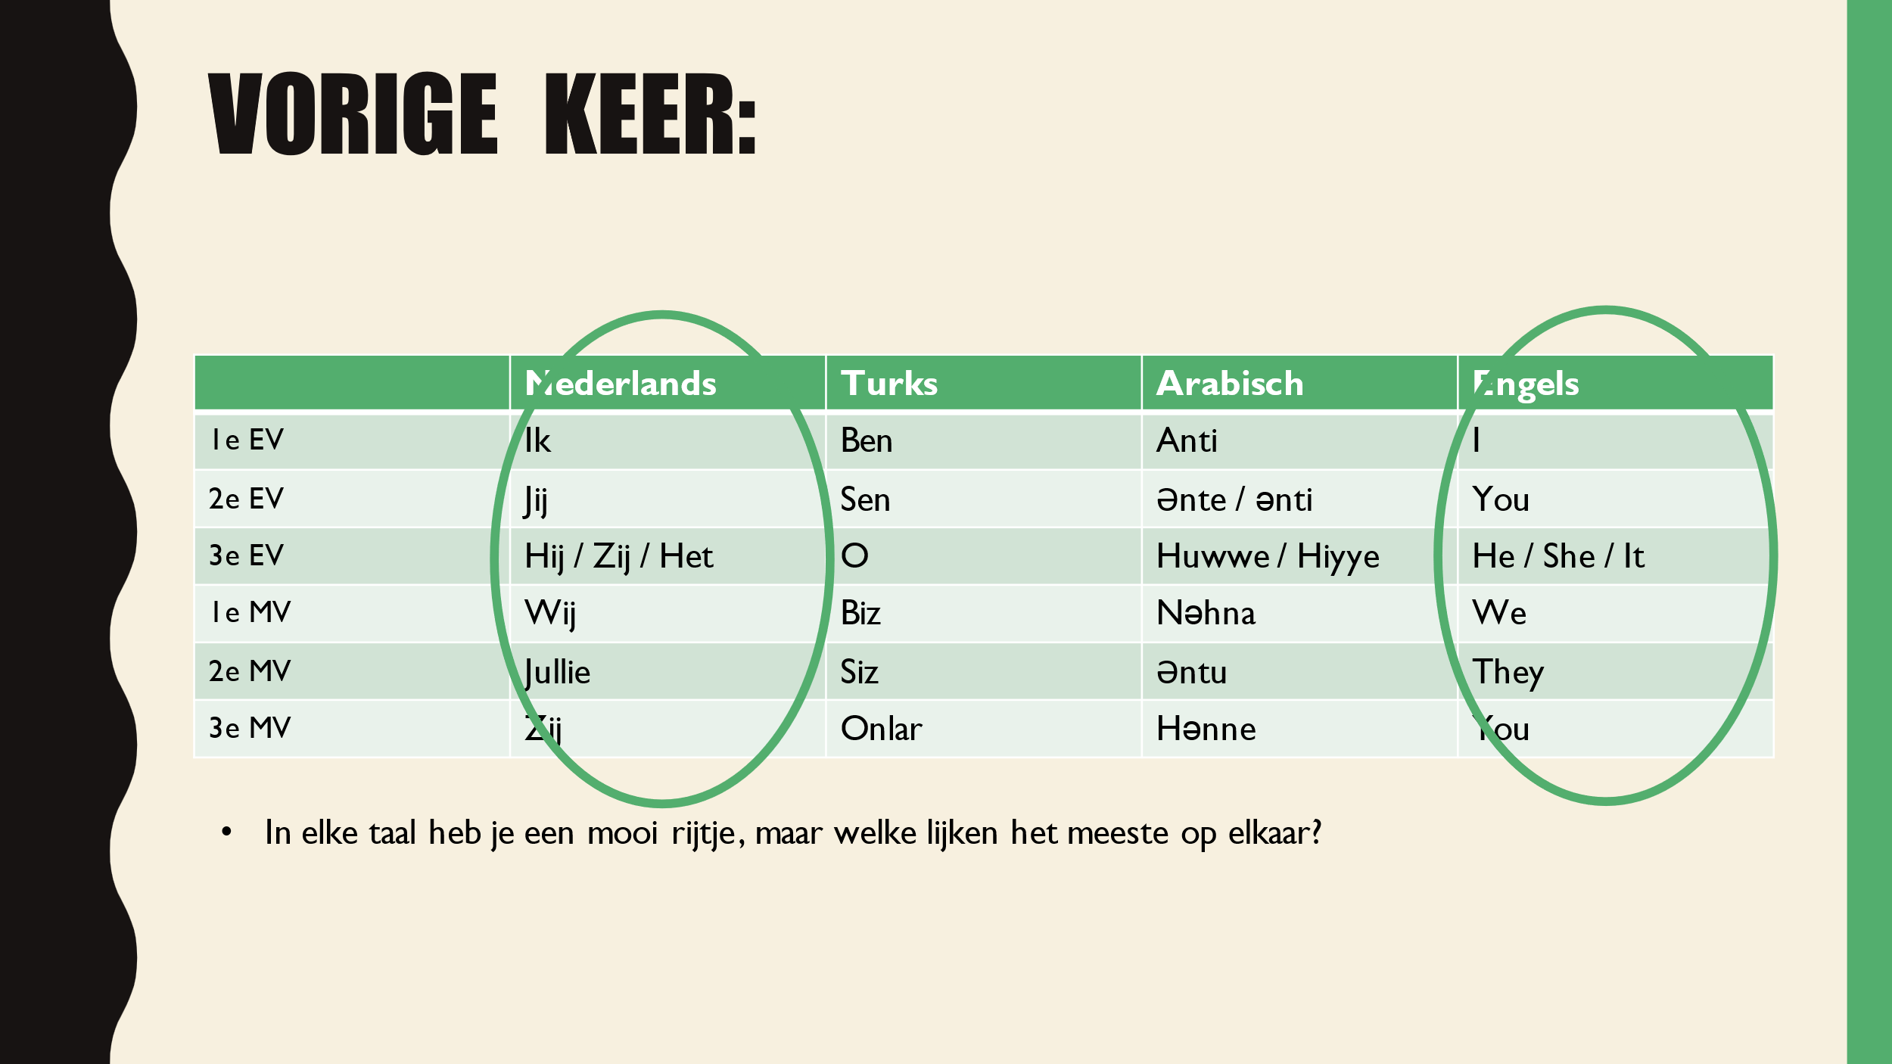 | Er wordt kort teruggeblikt op de persoonlijk voornaamwoorden die de vorige les zijn besproken. Deze gaan de leerlingen in deze les weer nodig hebben.  Belangrijk is weer om leerlingen op de overeenkomsten en verschillen tussen de talen te wijzen.
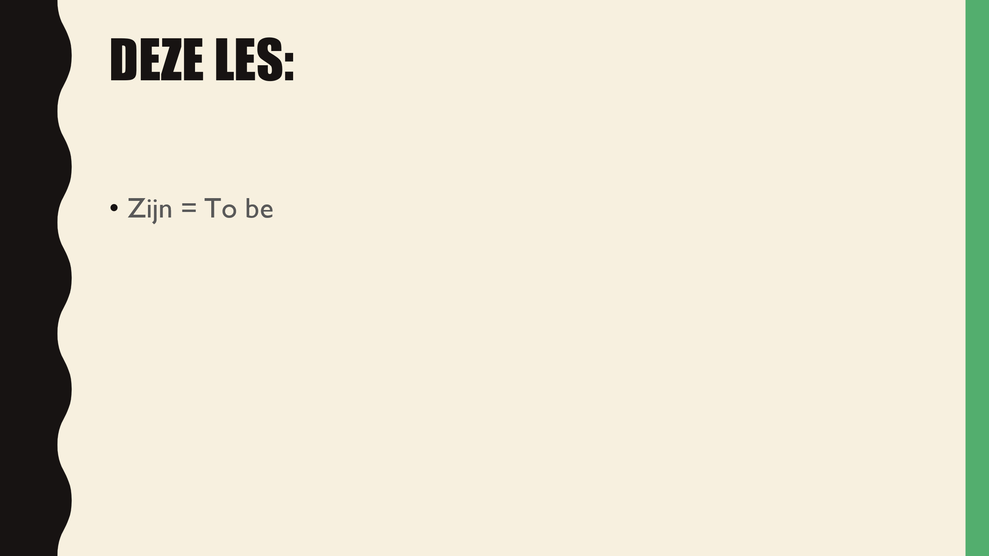 | To be wordt geïntroduceerd.
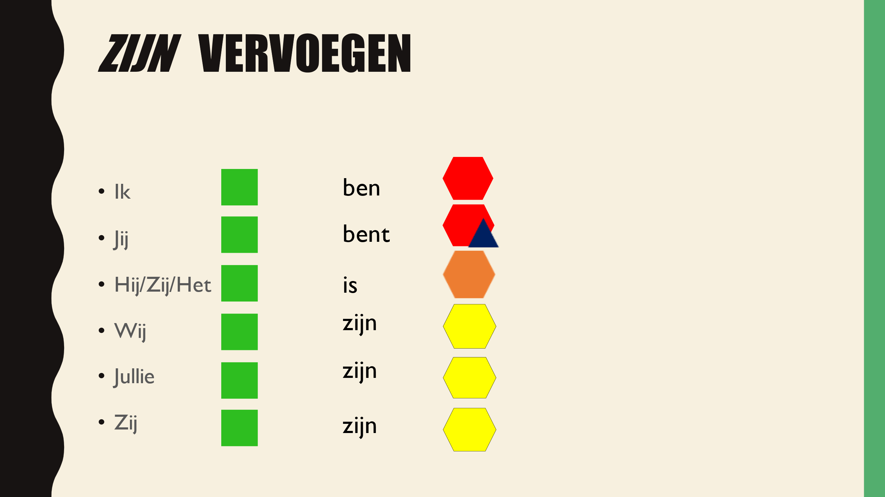 | De Nederlandse vervoegingen van zijn worden besproken met de bijbehorende vormpjes. De leerlingen zouden nog moeten weten dat het groene vierkantje een persoonlijk voornaamwoord aanduidt. De andere vormpjes zijn nieuw en deze kunnen leerlingen ook zien op de overzichtskaart.
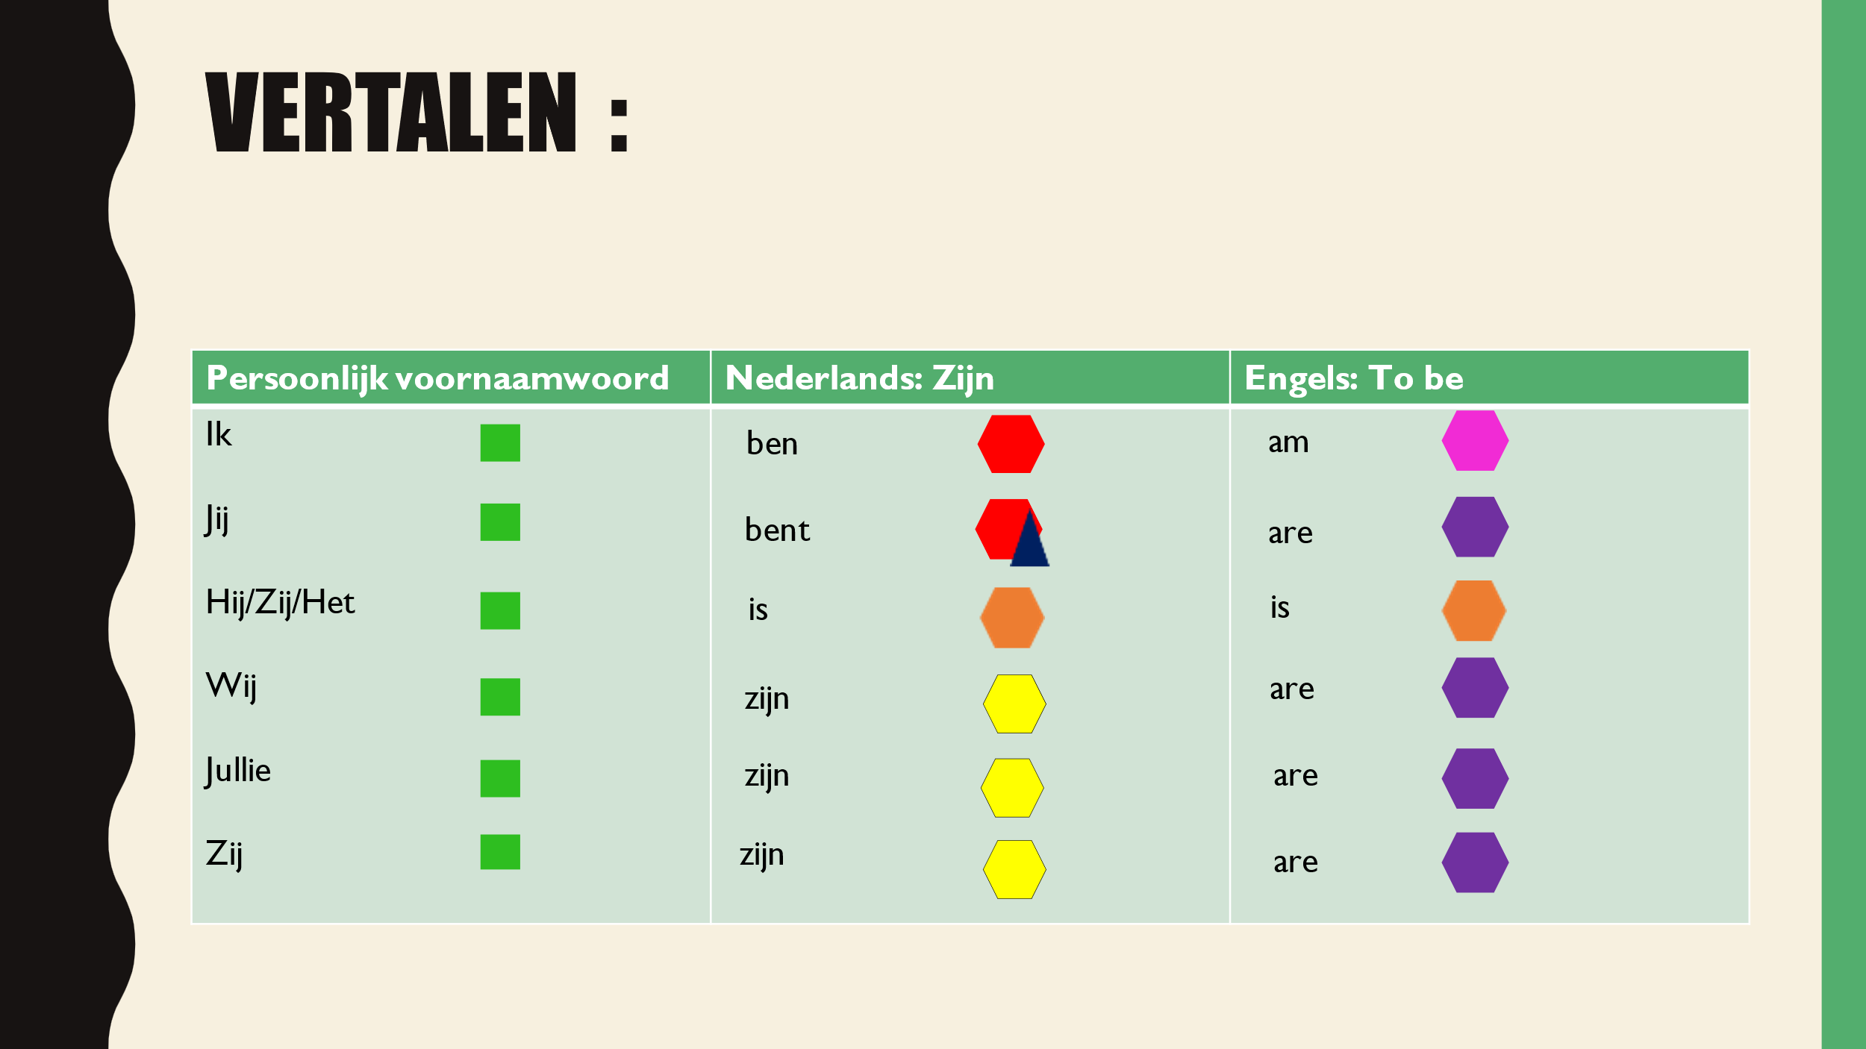 | De Engelse vervoegingen van to be worden nu ook geïntroduceerd in een overzicht.  Hierbij moet worden stilgestaan waar Nederlands en Engels hetzelfde of anders zijn. Bv. Beide talen hebben is in de 3e persoon enkelvoud en in alle meervouden zijn in het Nederlands en are in het Engels.
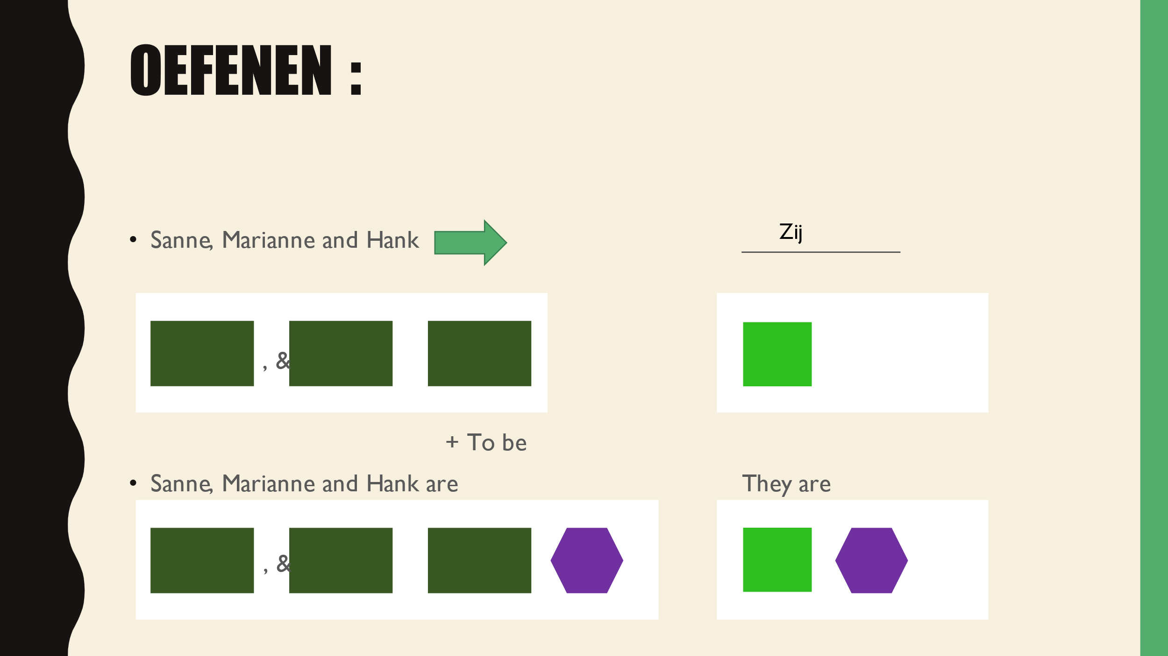  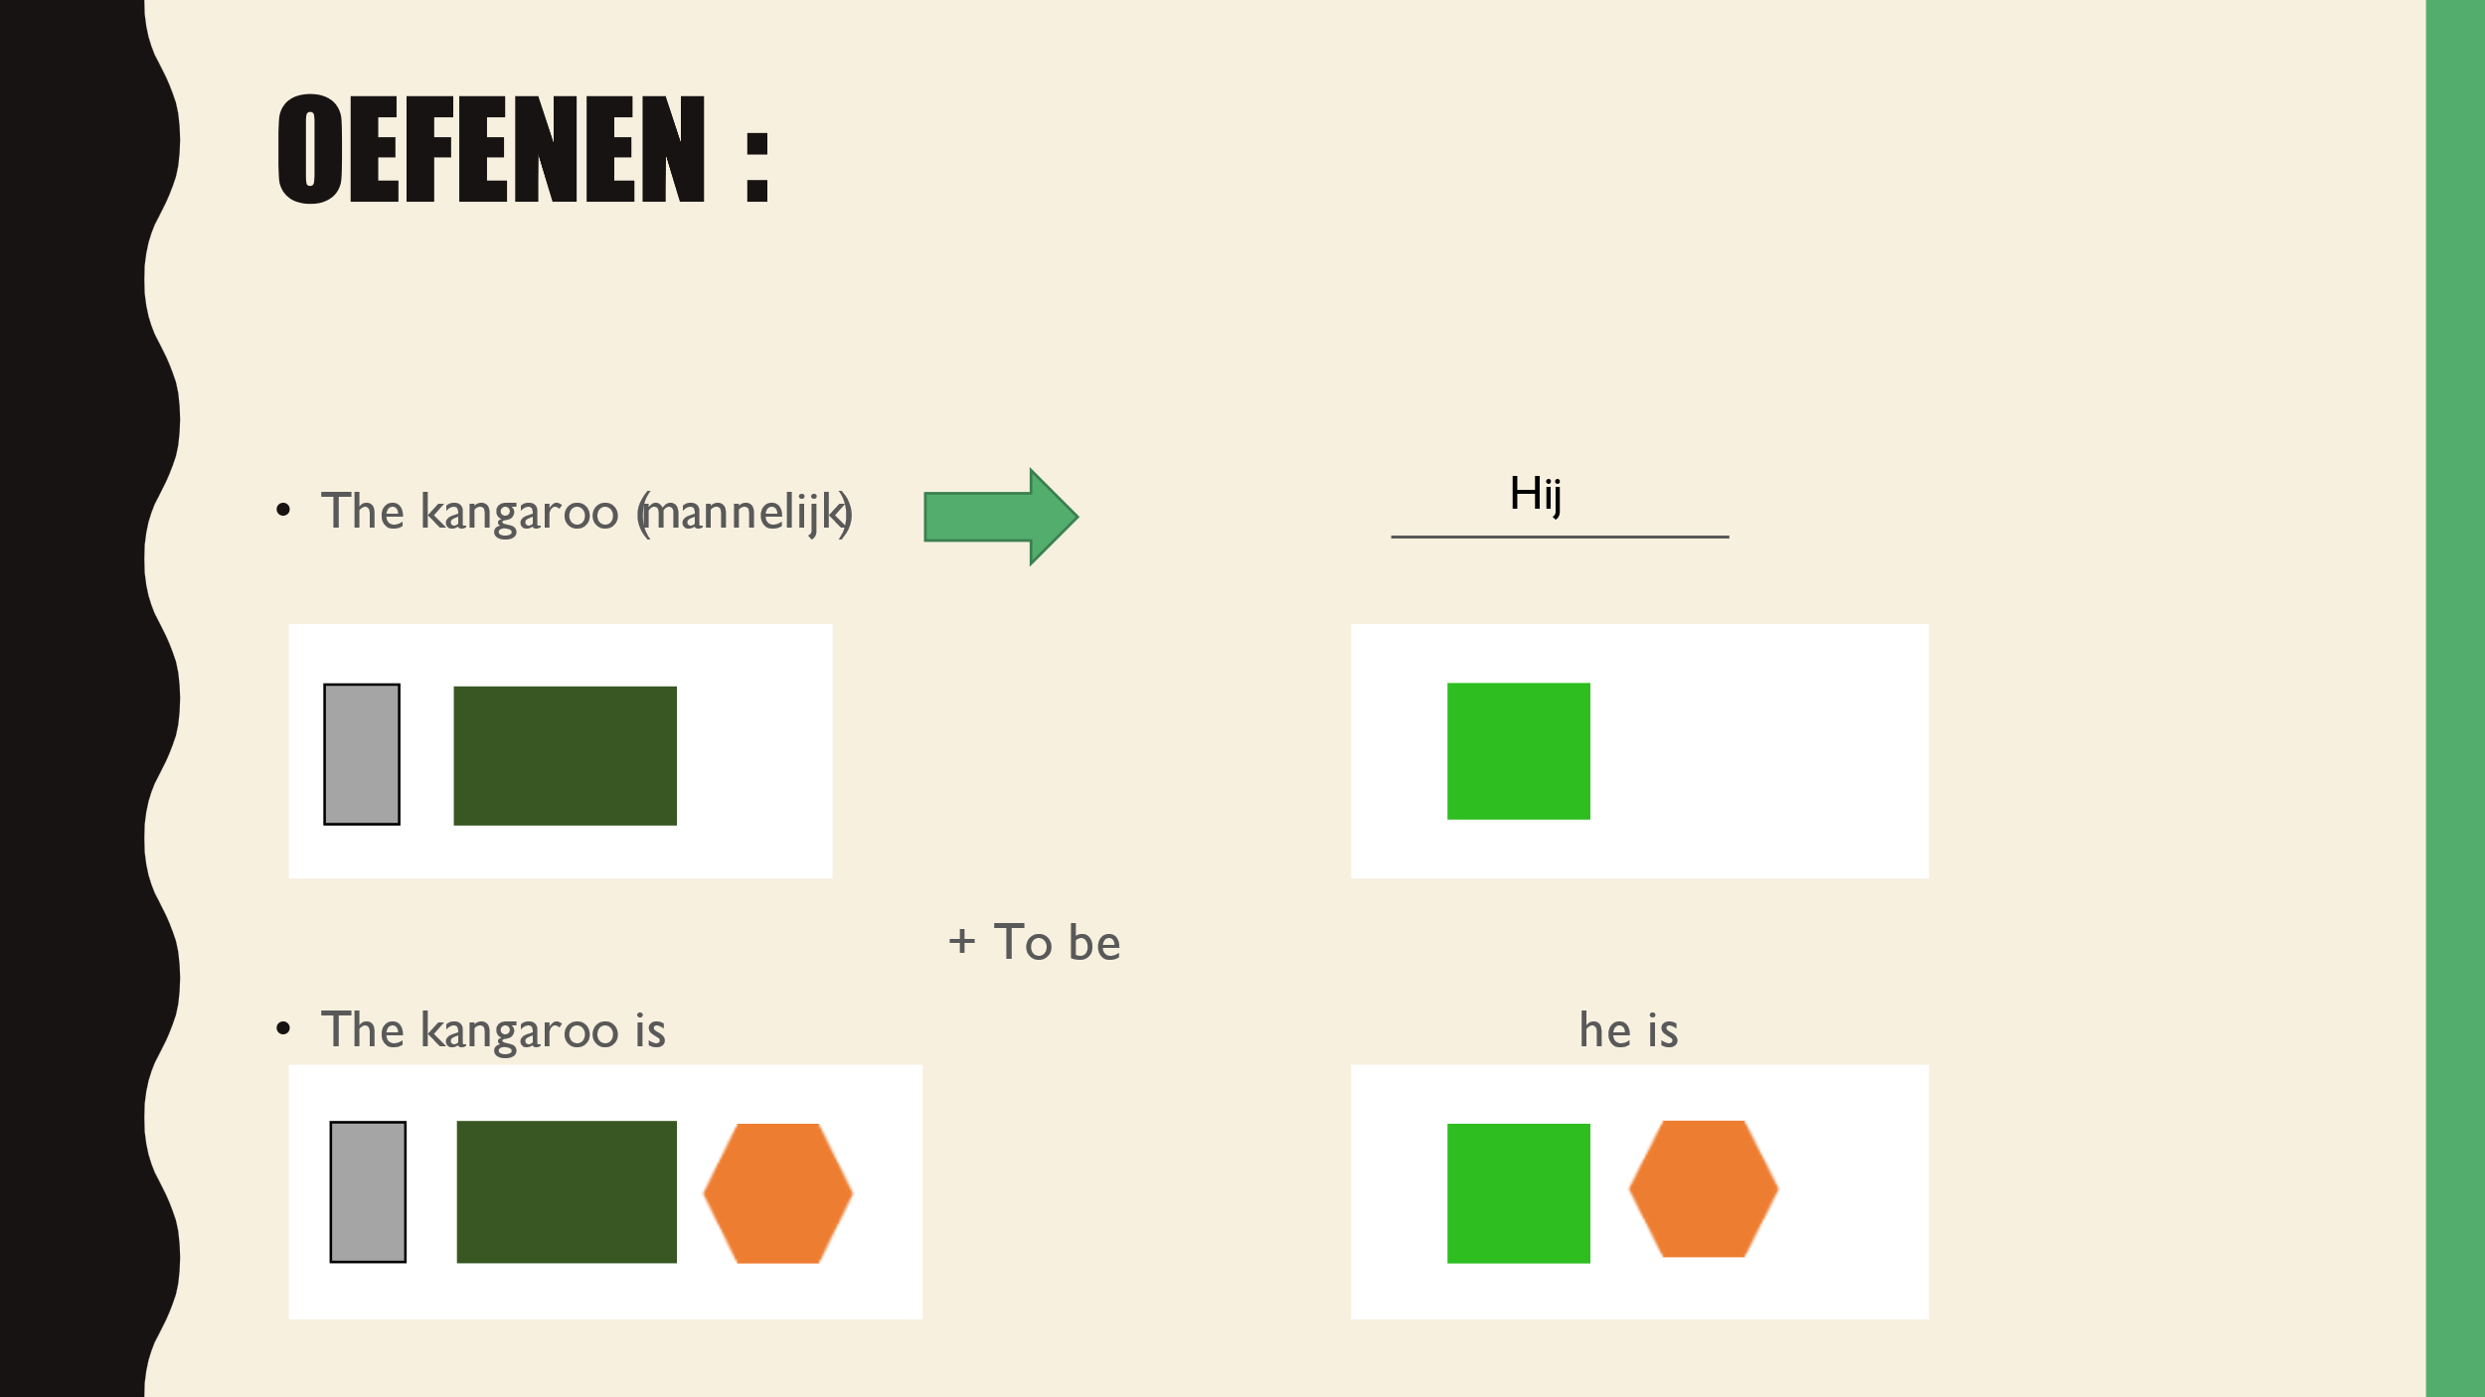  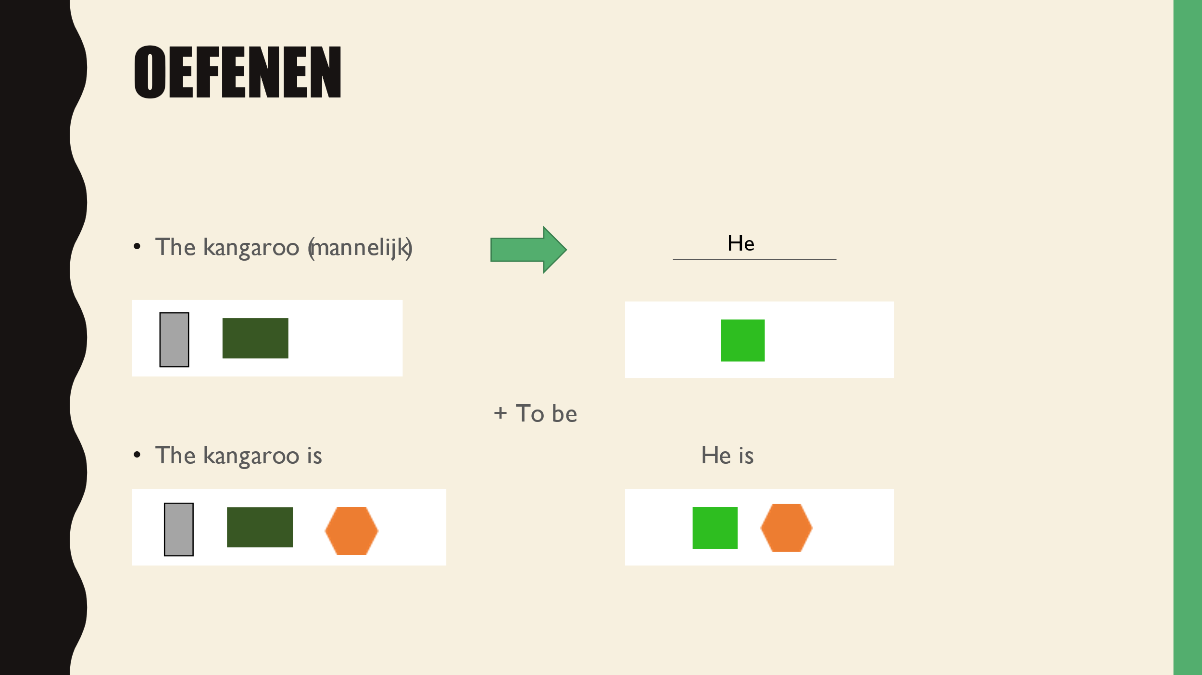  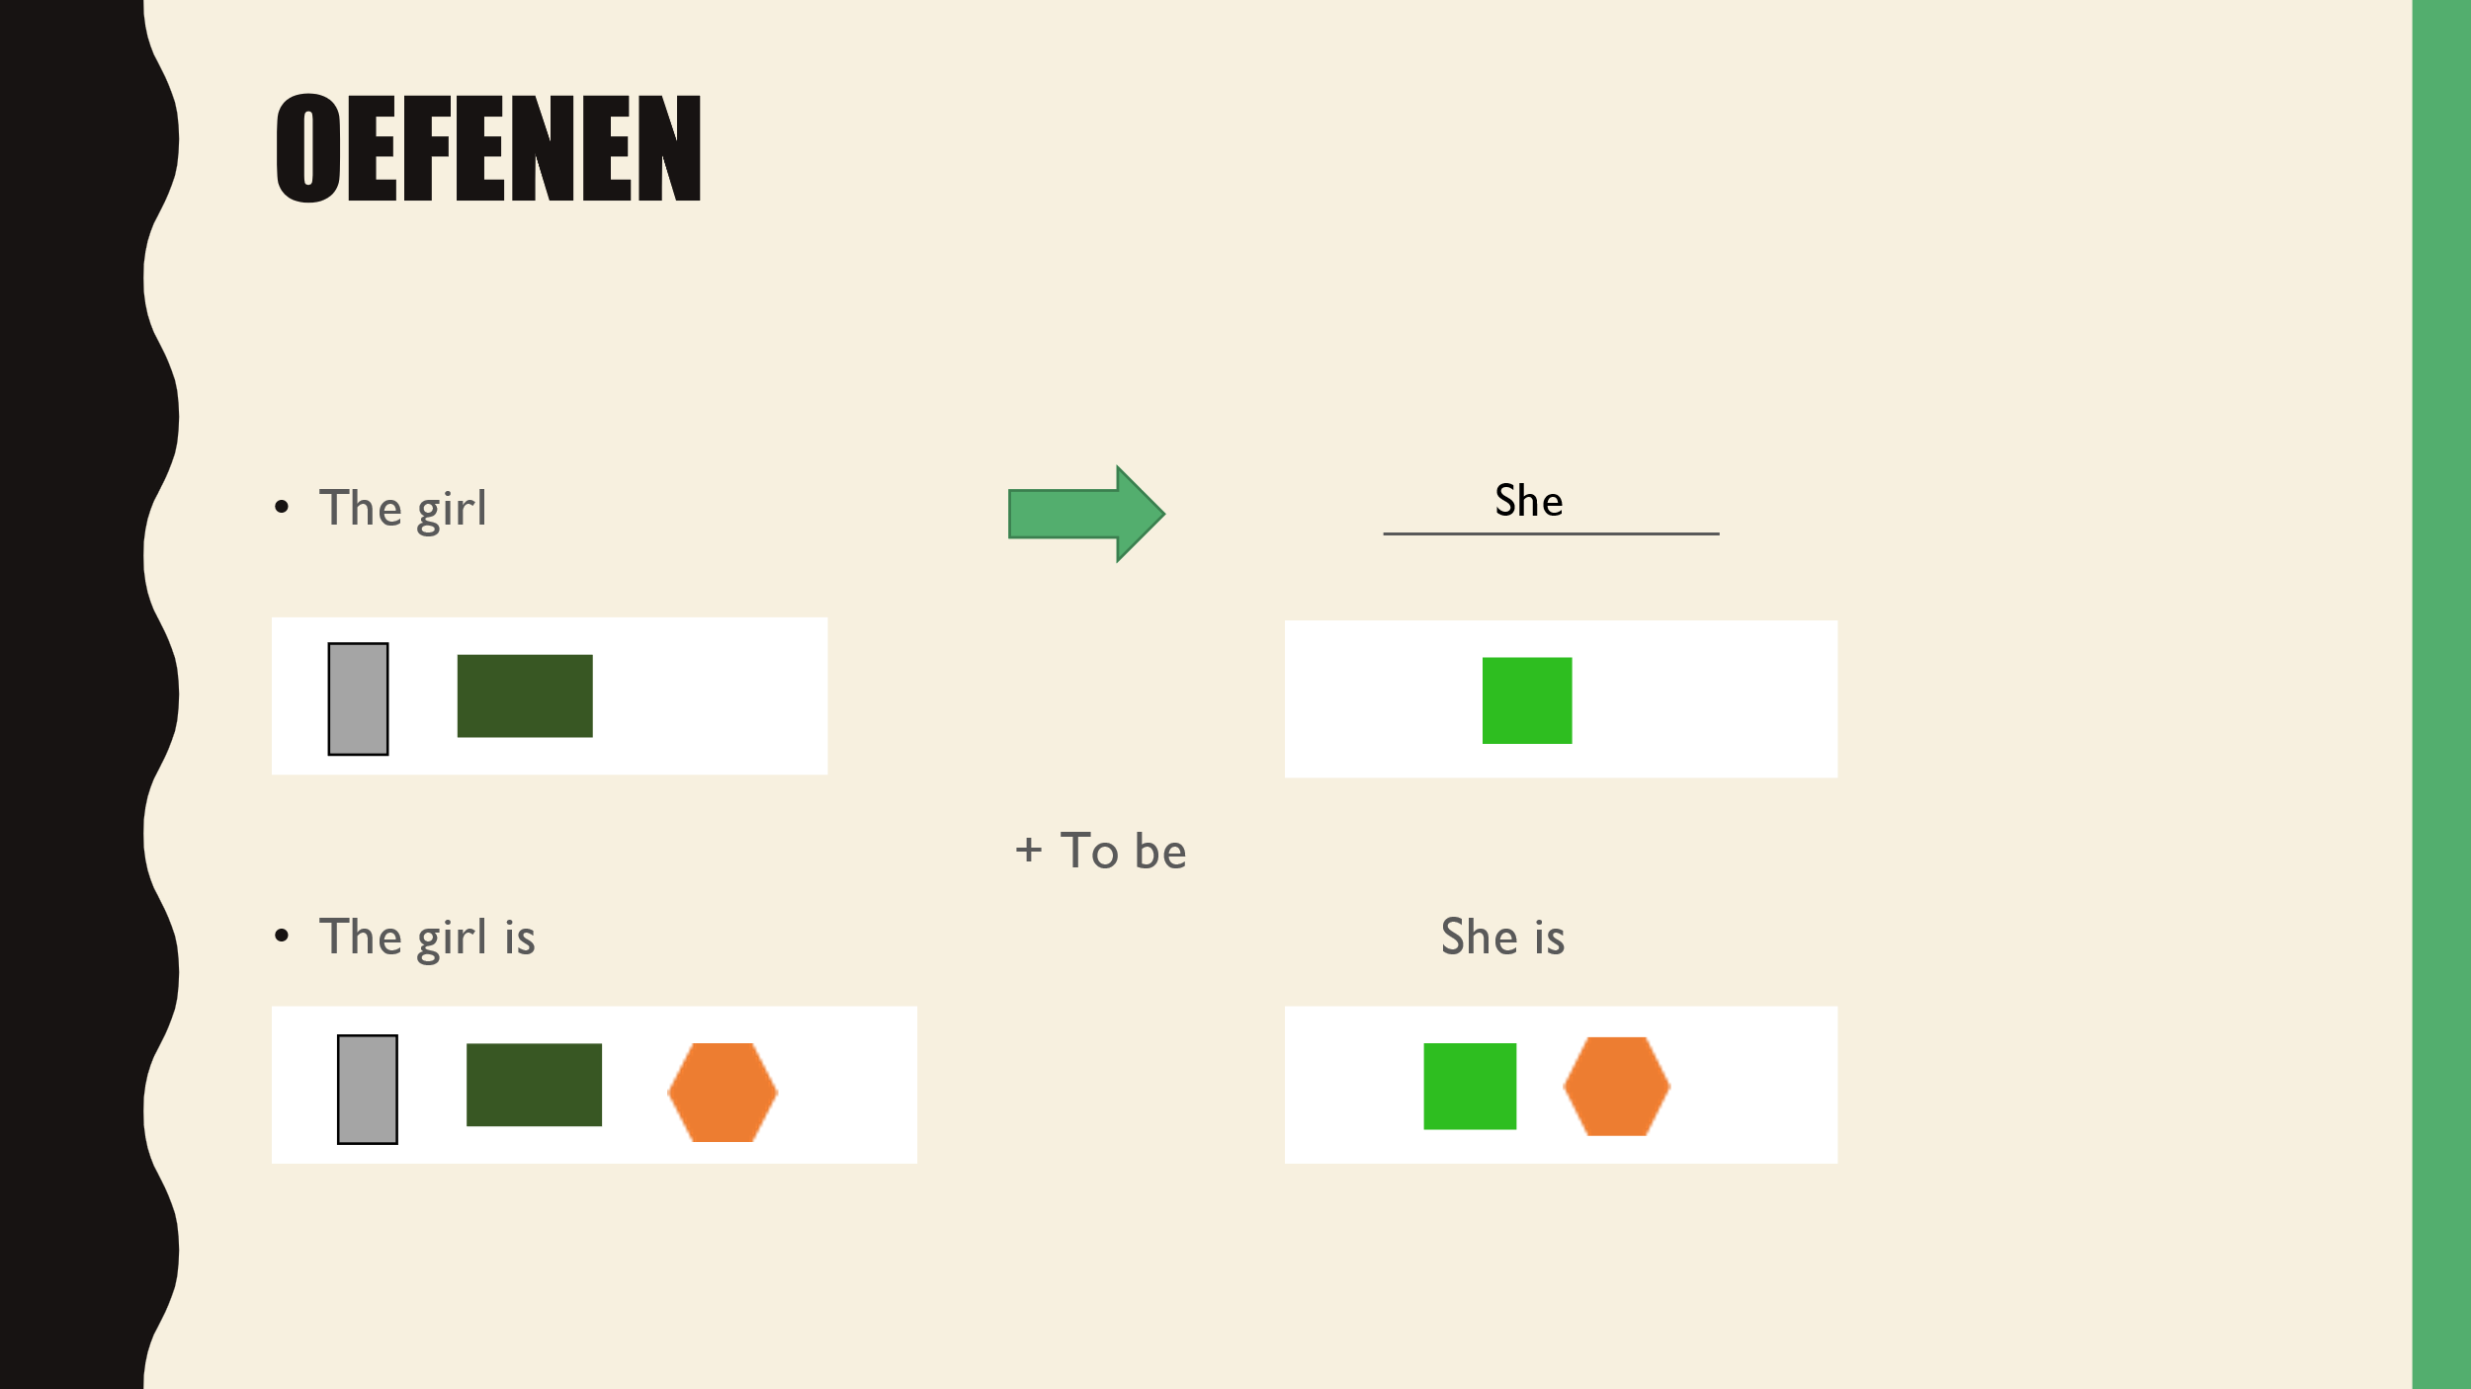  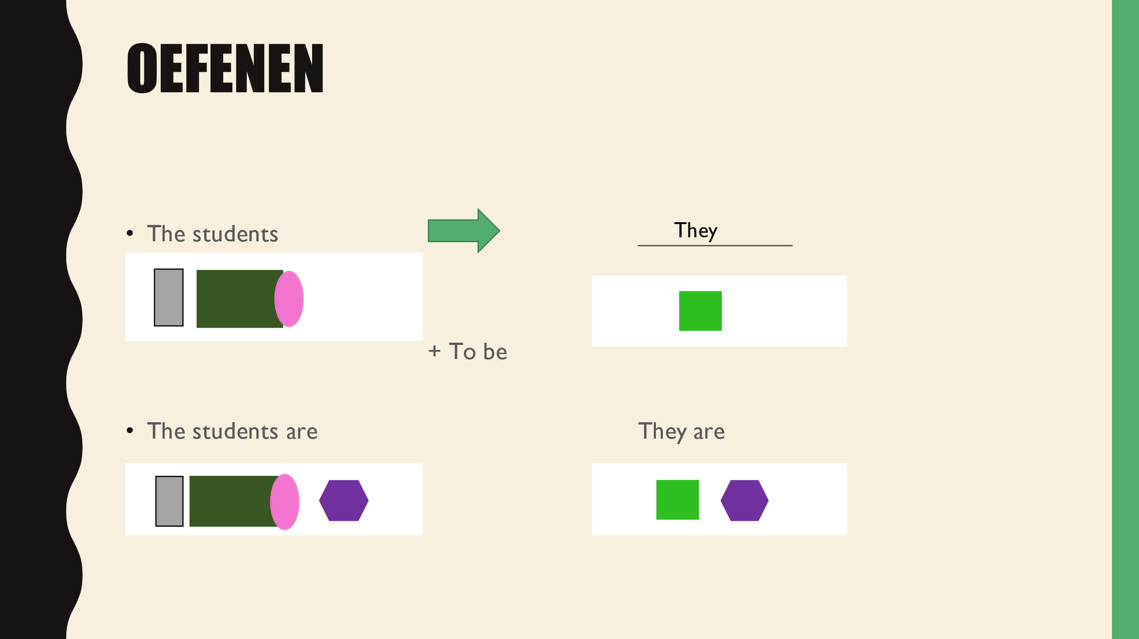 | Nu kan er klassikaal worden geoefend. Daar mogen leerlingen hun eigen vormpjes ook bij gebruiken door deze zelf te leggen naast dat het klassikaal wordt besproken.  Het is belangrijk dat leerlingen letten op waarom de drie groene rechthoeken veranderd kunnen worden in een lichtgroen vierkant (zn pers. vnw.). Daarnaast worden ze meteen uitgedaagd om de juiste vorm van to be te gebruiken in het Engels.
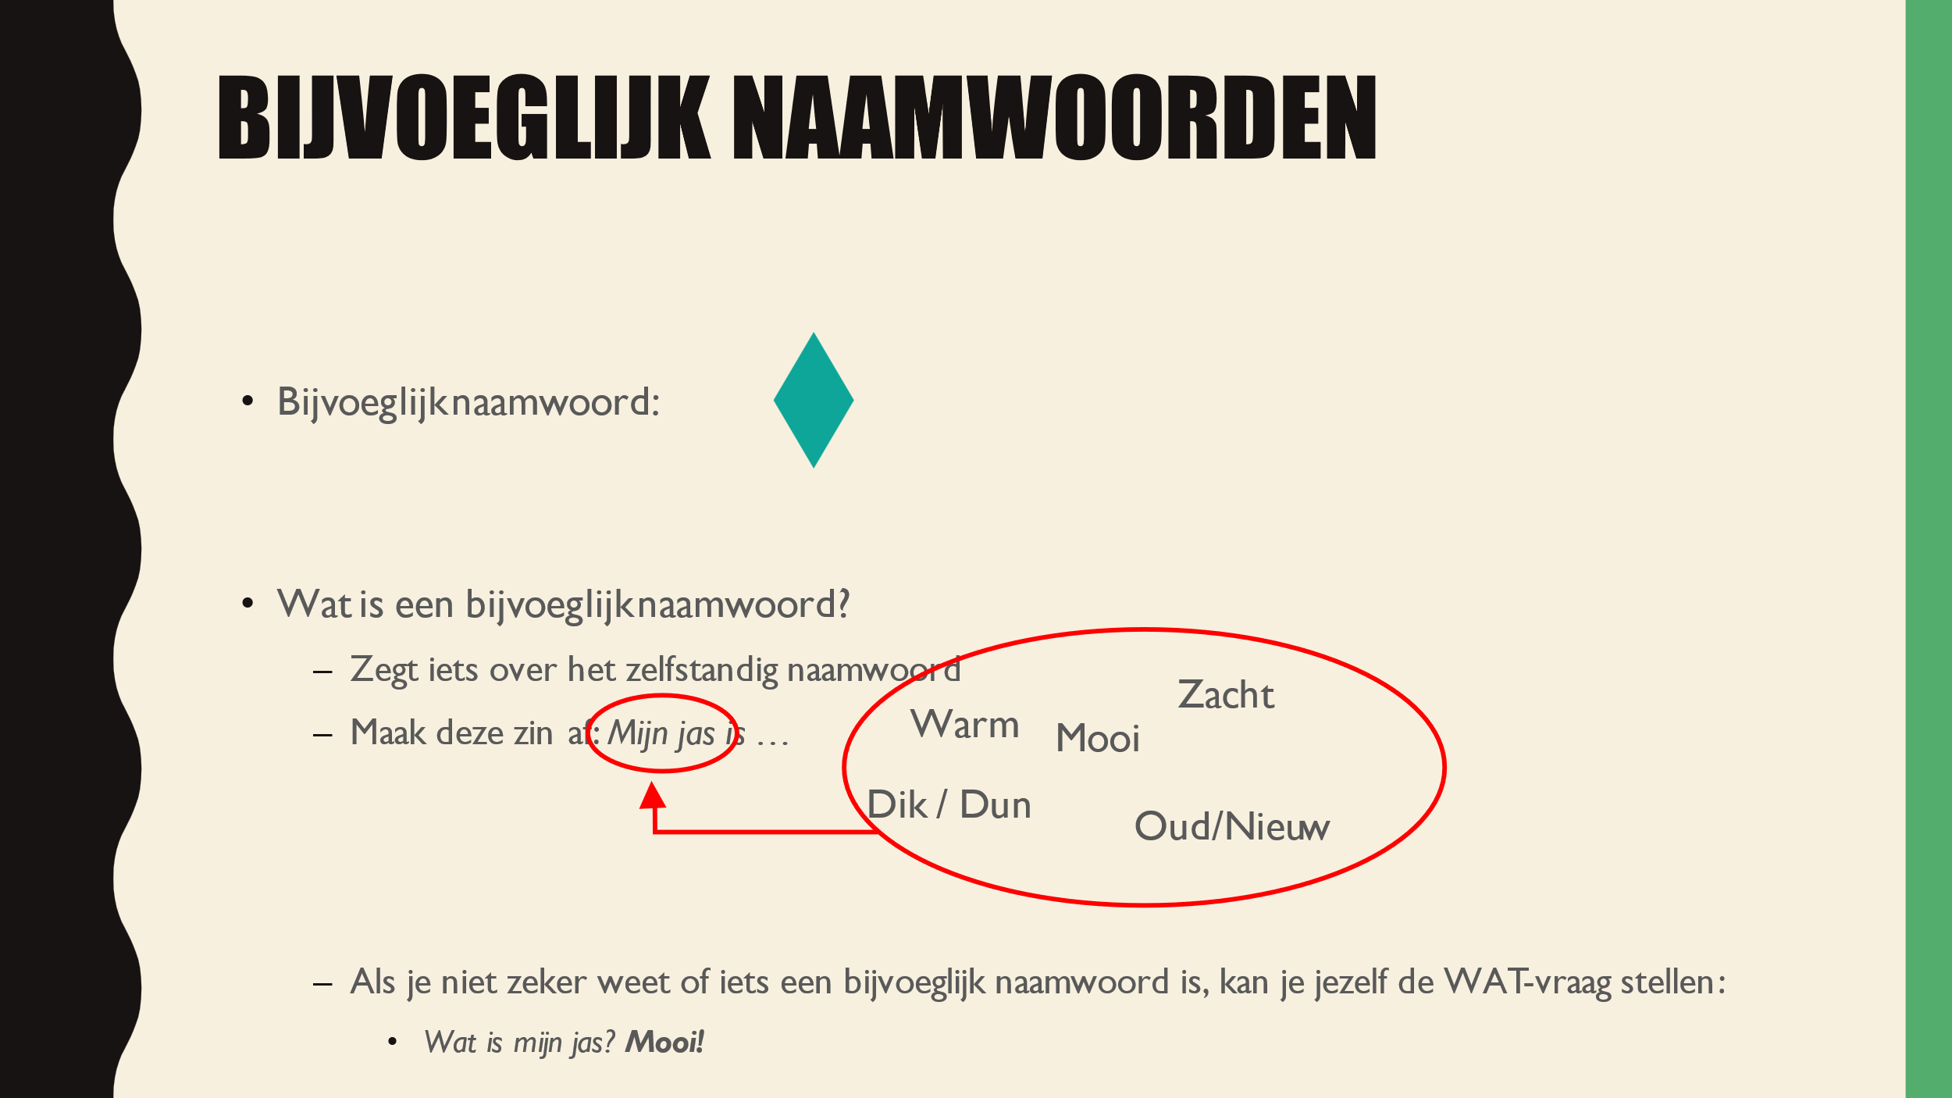 | Op deze dia wordt kort stilgestaan bij wat een bijvoeglijk naamwoord is. Bij de voorbeeldzinnen met to be is er namelijk voor gekozen een bijvoeglijk naamwoord te gebruiken om moeilijkere zinsconstructies te mijden, zodat leerlingen zich kunnen focussen op zijn/to be.  Op deze dia wordt het vormpje van een bijvoeglijk naamwoord geïntroduceerd, waarna er kort wordt genoemd wat het is (verwijst naar een zn). Leerlingen mogen dan zelf de zin proberen af te maken (mijn jas is…).
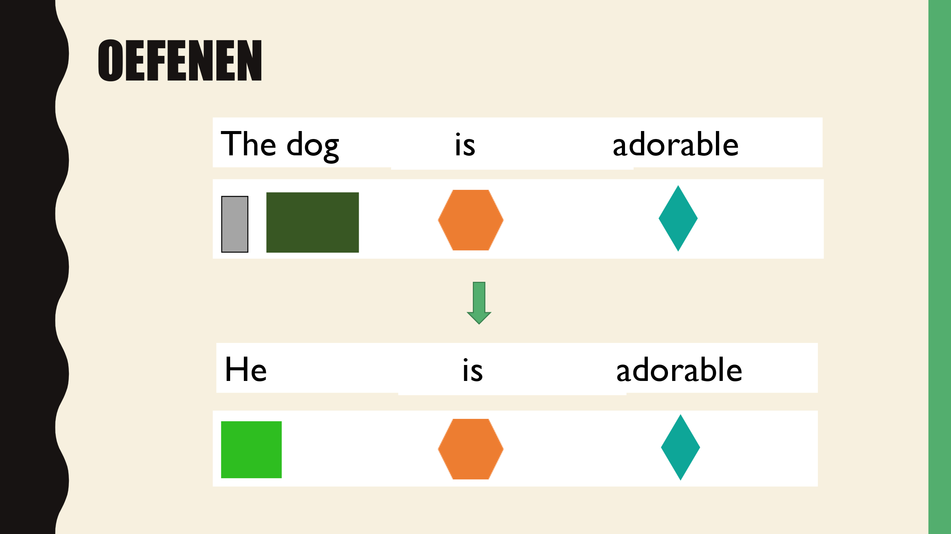  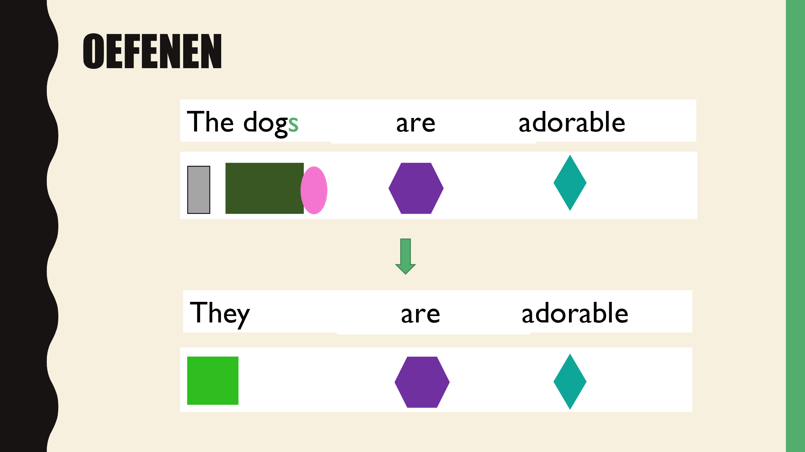 | Deze dia’s zijn om te oefenen met – EV/MV van ZN in het Engels  - Veranderen van Lidwoord-ZN in een Pers. vnw.  - To be  - Bijvoeglijk naamwoord  Het is dus goed om deze elementen allemaal te bespreken.
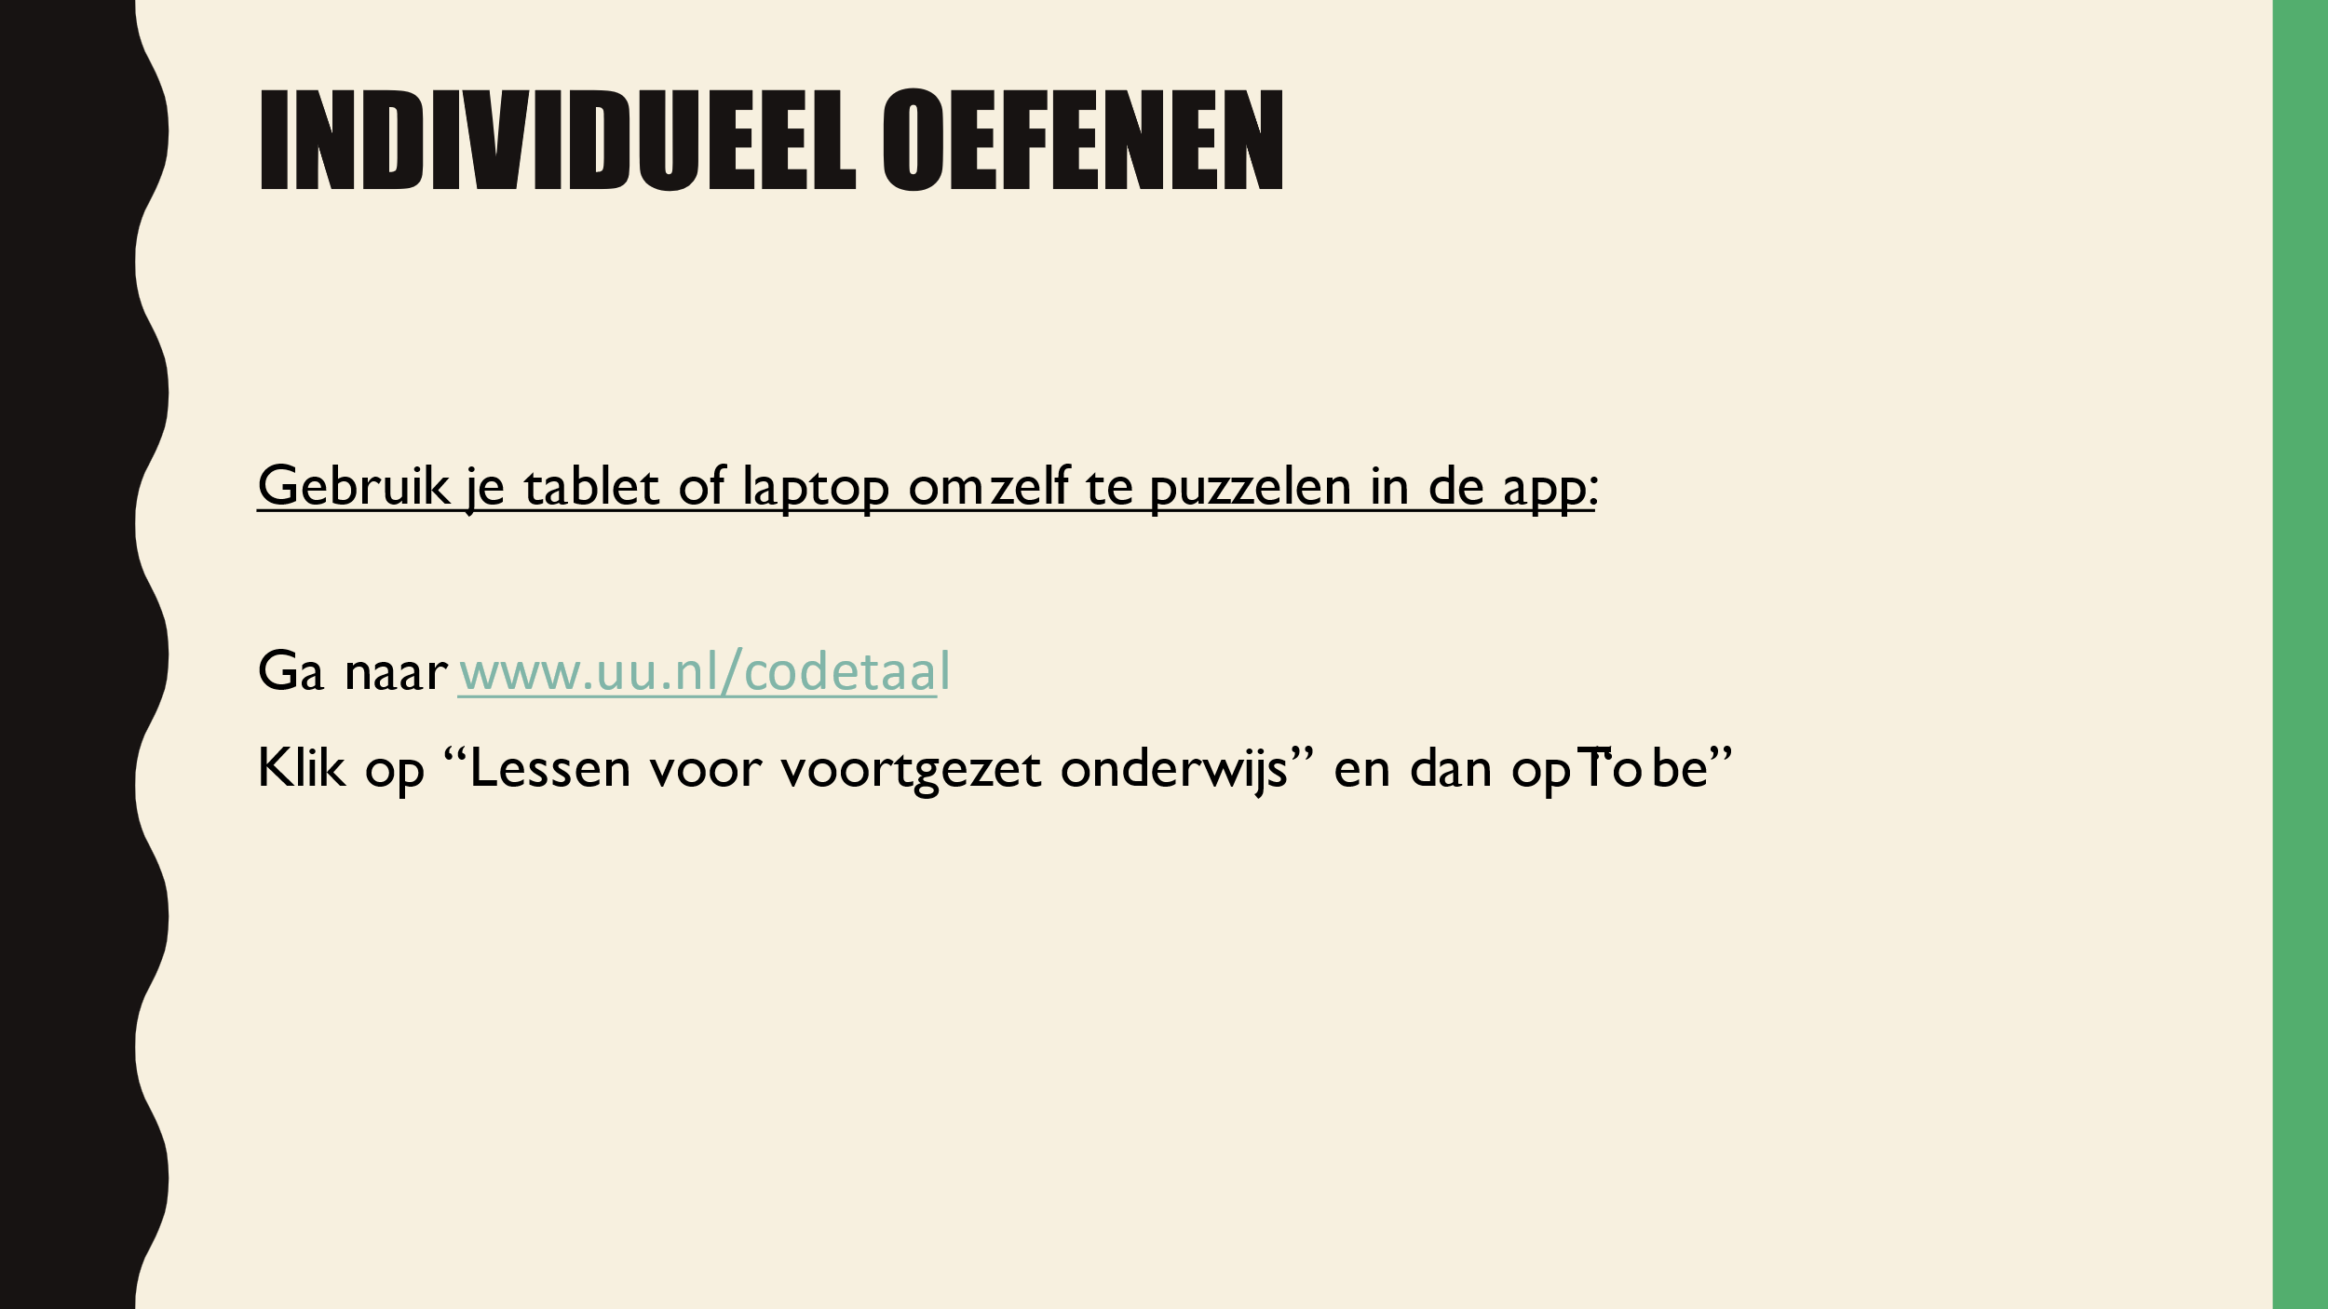 | Leerlingen kunnen individueel oefenen in de app voor de rest van de les.
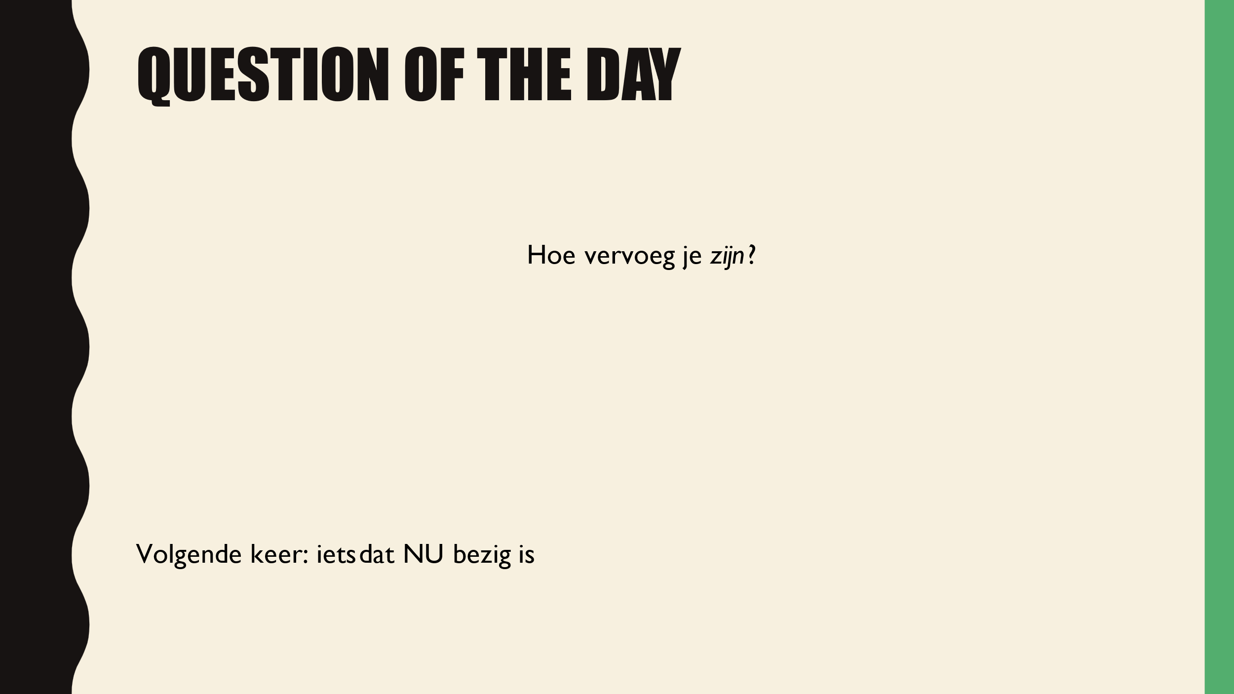 | De vraag van het begin van de les wordt nogmaals besproken om de les af te sluiten.  Er wordt vooruitgeblikt op de volgende les.

